|  |  |  |
| --- | --- | --- |
|  | **Carátula para entrega de prácticas** | |
| Facultad de Ingeniería | | Laboratorio de docencia |

Laboratorios de computación

salas A y B

|  |  |
| --- | --- |
| *Profesor:* | CLAUDIA RODRIGUEZ ESPINO |
| *Asignatura:* | FUNDAMENTOS DE PROGRAMACION |
| *Grupo:* | 03 |
| *No de Práctica(s):* | PRACTICA 13 |
| *Integrante(s):* | BENITEZ HERNANDEZ LEONARDO DAVID |
|  |  |
|  |  |
| *Semestre:* | 2018-2 |
| *Fecha de entrega:* |  |
| *Observaciones:* |  |
|  |  |

CALIFICACIÓN: __________

Guía práctica de estudio 13: Lectura y

escritura de datos

Objetivo:

Elaborar programas en lenguaje C que requieran el uso de archivos de texto plano en la

resolución de problemas, entendiendo a los archivos como un elemento de

almacenamiento secundario.

Actividades:

-A través de programas en C, emplear las funciones para crear, leer, escribir y

sobrescribir archivos de texto plano.

- Manipular archivos empleando los diferentes tipos de acceso a ellos.

CODIGO PARA ABRIR/CERRAR ARCHIVOS

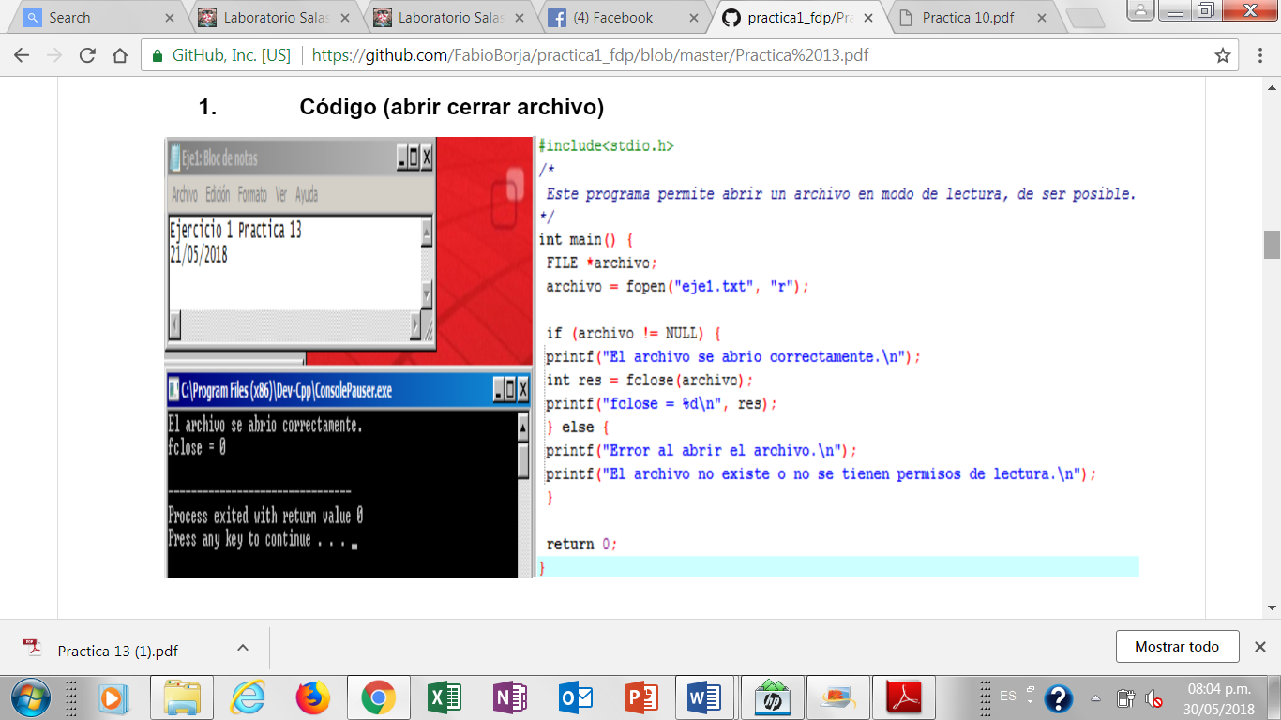

CODIGO FGTS

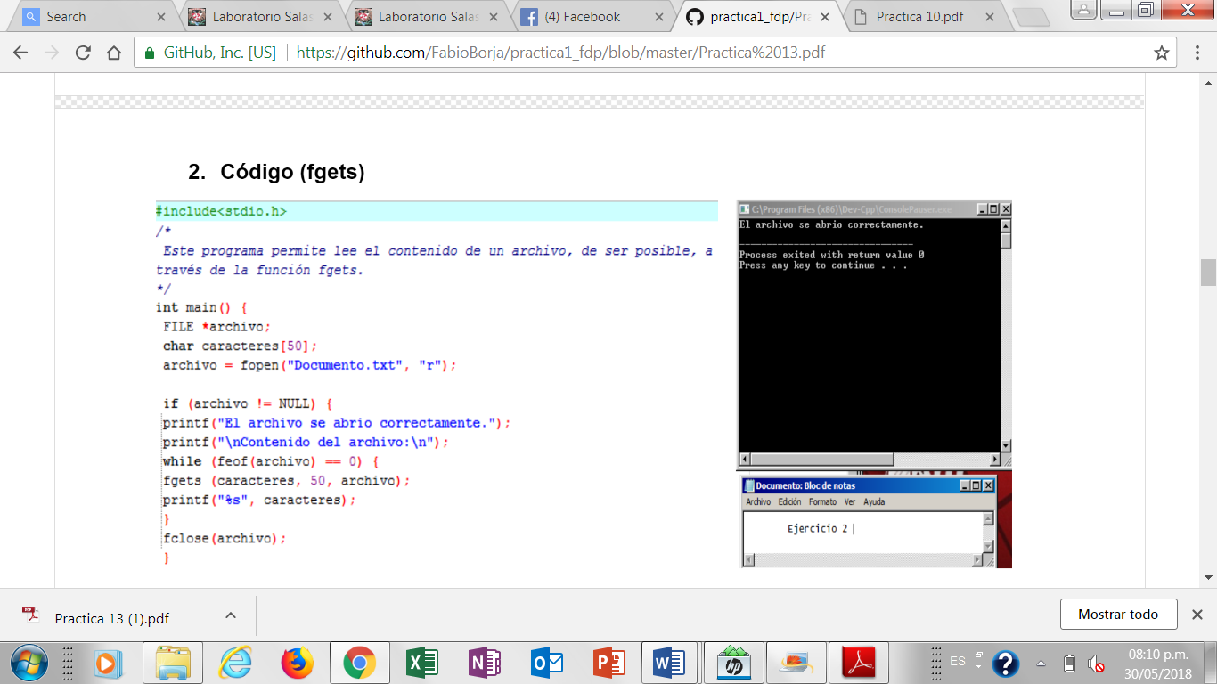

CODIGO FPUTS

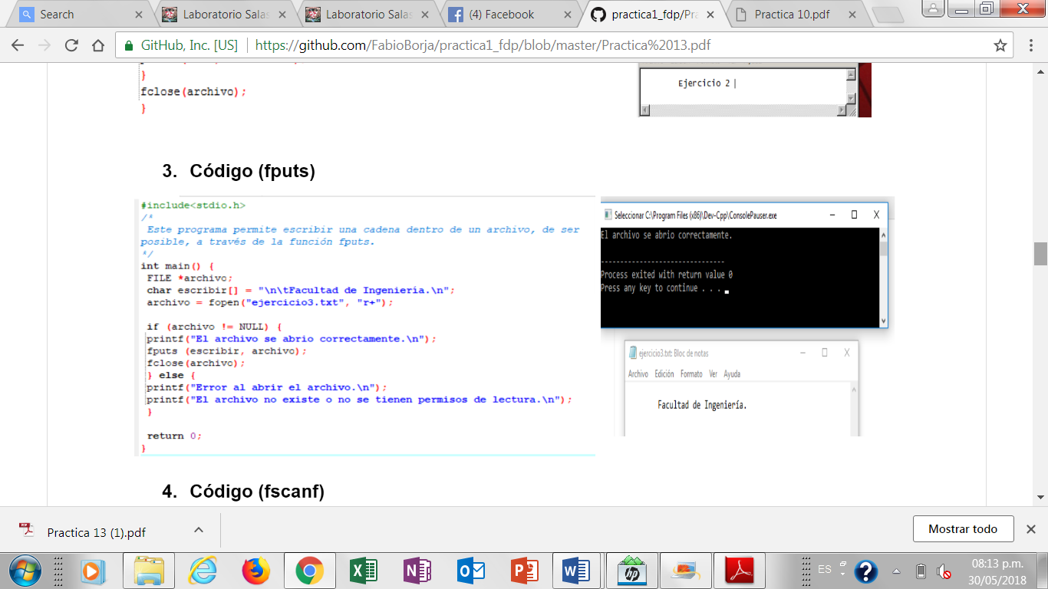

CODIGO fscanf

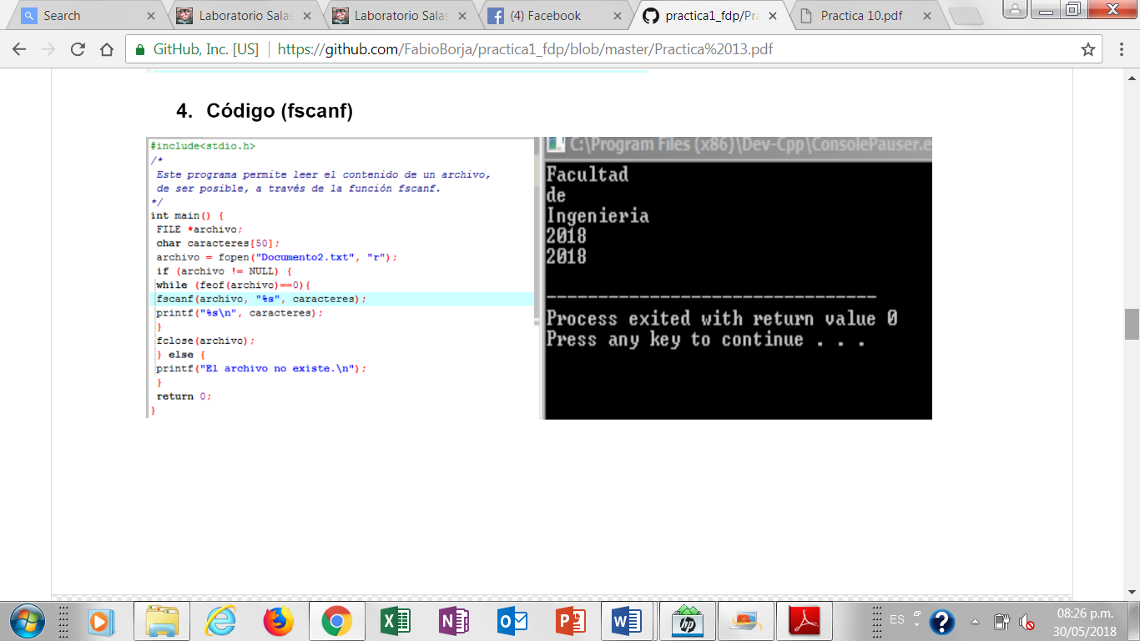

CODIGO fprintf

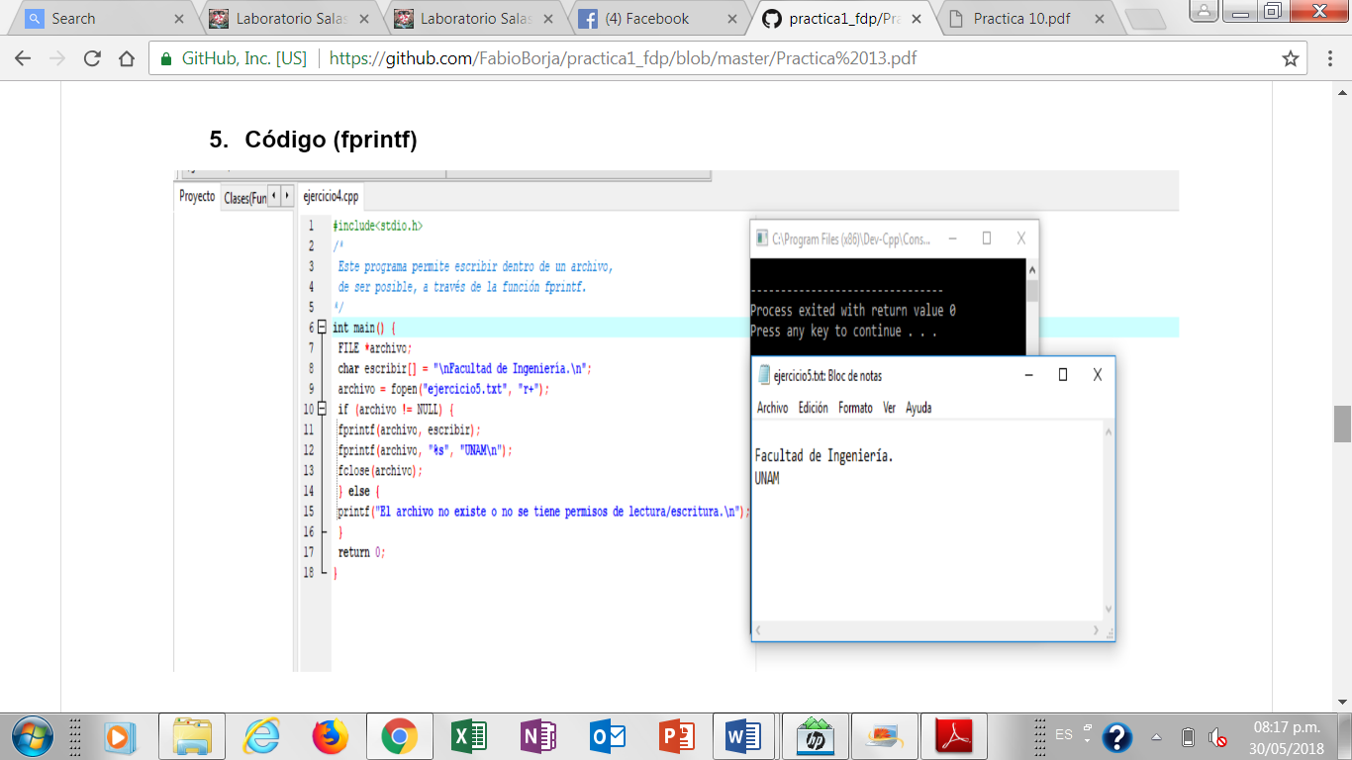

CODIGO fread

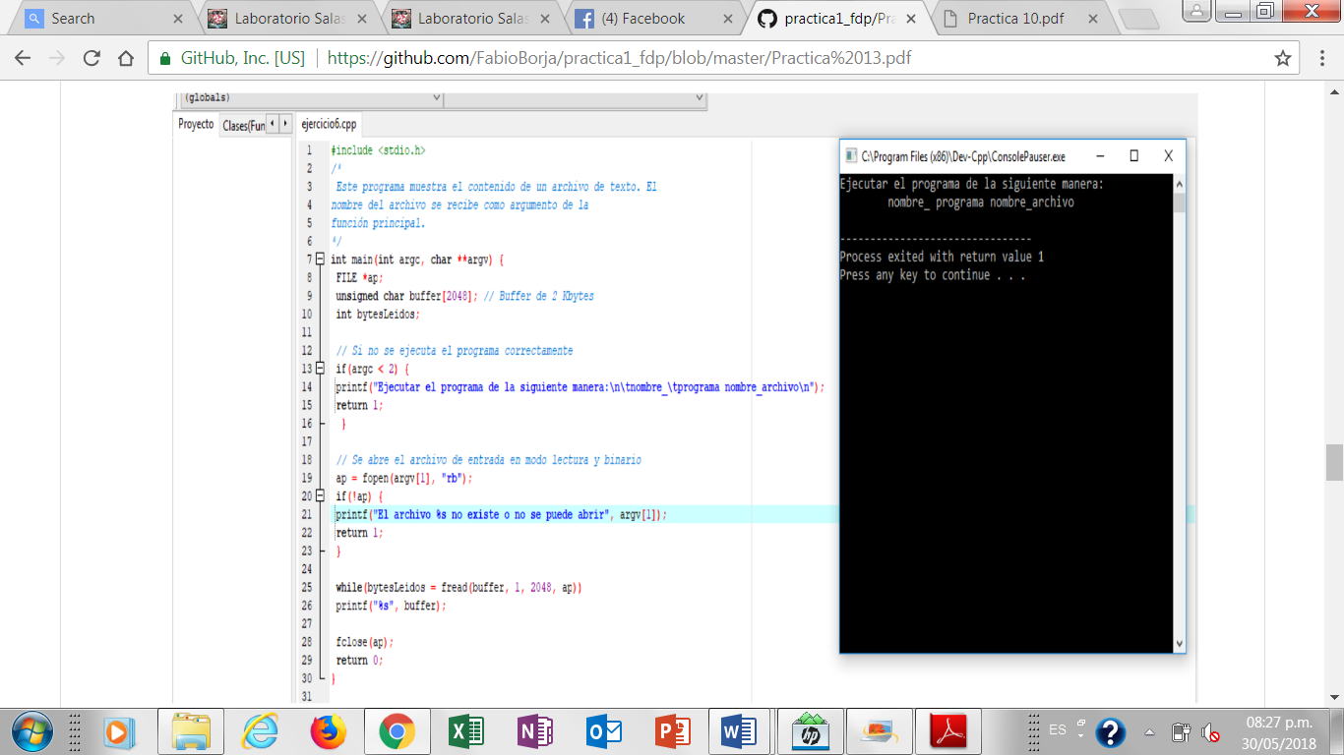

CONCLUSIONES:

En esta practica aprendimos la utilidad de los comandos mas importantes para acceder a algunos archivos desde Dev C, esto es muy útil para correr ejecutables y se utiliza su código en la función main.